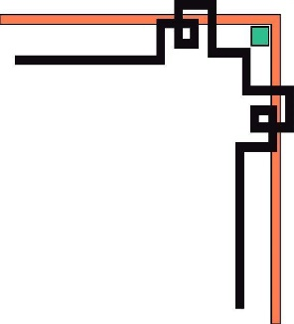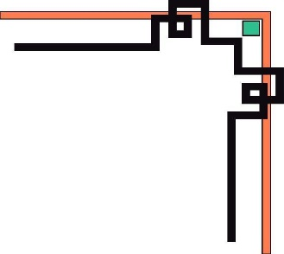

**TRƯỜNG ĐẠI HỌC CÔNG NGHIỆP HÀ NỘI**

**KHOA CÔNG NGHỆ THÔNG TIN**

**- - -🙟🕮🙝- - -**



**BÁO CÁO**

**MÔN: QUẢN LÝ CÁC DỰ ÁN CNTT**

**Đề tài: *Quản lý dự án Website giới thiệu xe cho Công ty ô tô Toyota Việt Nam***

**Giảng viên HD : Th.S. Nguyễn Đức Lưu**

**Lớp : Đại học Khoa học máy tính 2 - K7**

**Sinh viên TH : Nhóm 6**

**HÀ NỘI – 2015**



**TRƯỜNG ĐẠI HỌC CÔNG NGHIỆP HÀ NỘI**

**KHOA CÔNG NGHỆ THÔNG TIN**

**- - -🙟🕮🙝- - -**



**BÁO CÁO**

**MÔN: QUẢN LÝ CÁC DỰ ÁN CNTT**

**Đề tài: *Quản lý dự án Website giới thiệu xe cho Công ty ô tô Toyota Việt Nam***

**Giảng viên HD : Th.S. Nguyễn Đức Lưu**

**Sinh viên TH : Nhóm 6**

**Lưu Văn Nam**

**Trần Thị Oanh**

**Phạm Thị Quỳnh**